|  |  |  |
| --- | --- | --- |
| **AGS** | Modul 3 | **ABU** |
| **Paola Giovanoli** | "Zusammenleben im Kleinen" |

**Lernjob politiker*innen**

wer macht Politik? Um diese Frage wird es in den folgenden Stunden gehen...

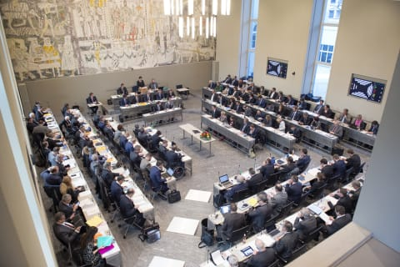 

ABB 1: Grosser Rat Graubünden https://www.suedostschweiz.ch/dossier/das-buendner-kantonsparlament?page=1 8.12.2020

.

Hier sitzen 120 Leute, von denen Sie einige schon kennen. Diskutieren Sie in kleinen Gruppen: Wer macht hier Politik? Was unterscheidet sie von der Bündner Regierung (5 Leute) oder vom Kantonsgericht (6 Leute)?

Notieren Sie die wichtigsten Erkenntnisse:

erarbeitet durch : pg 8.1.2.2020

|  |
| --- |
| **Lernziel**  Mit Hilfe Ihres Vorwissens, des Buches und dieses Lernjobs werden Sie Folgendes können:  **1. Gewaltenteilung (Exekutive, Legislative und Judikative) erklären**  **2. politische Interessengruppen (Parteien und Verbände)**  **unterscheiden**  **3. wichtigste politische Tendenzen (links-rechts) an Beispielen aufzeigen** |

**Glossar:**

**Legislative = Parlament = machen Gesetze**

**Exekutive = Regierung = führen Gesetze aus/regieren mit den Gesetzen**

**Judikative = Gericht = kontrollieren Gesetze/beurteilen Verstösse/Fehler**



Politik ist, wenn Menschen versuchen, das _____________ Leben in der Gemeinde, in der sie leben, in der Region, im eigenen Land oder auf der ganzen Welt nach ihren Vorstellungen und Interessen zu gestalten.

1. Folgende Menschen politisieren Ihrer Meinung nach besonders gut:

**Die Fähigkeit, eigene Interessen durchzusetzen, bezeichnet man als**

**________________.**

**Wo haben Sie Macht? ___________________________________________**

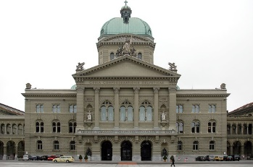Die Schweiz ist eine Demokratie. In einer Demokratie wird die Macht auf viele Menschen aufgeteilt. Das nennt man Gewaltentrennung. Es bedeutet, dass die BundesrätInnen regieren, aber das Parlament bestimmt die ______________, nach denen sie regieren. Und das Bundesgericht beurteilt Gesetzesübertretungen.

Bild: Bundeshaus [www.ch.ch](http://www.ch.ch) 12.9.2020

Dass viele Menschen die Macht teilen, ist wichtig, denn Menschen haben in verschiedenen Bereichen unterschiedliche Interessen und Vorstellungen. Dies hängt ab von verschiedensten Einflussfaktoren, zum Beispiel dem Wohnort, der Religion, oder... (nennen Sie weitere 5 Faktoren):

1. **Wer politisiert in Bern? *Füllen Sie folgende Begriffe in die richtigen Kästchen (es gehören mehrere Begriffe und Zahlen zusammen)***

*Nationalrat, Ständerat, Bundesrat, Bundesgericht*

*Exekutive, Legislative, Judikative*

*machen Gesetze, regieren, sprechen Recht*

*200 Leute, 46 Leute, 7 Leute, circa 40 Leute*

*vertritt Kantone, vertritt Bevölkerung, vertritt Recht, vertritt Schweiz*

7

Hauptsitz in Lausanne

Parlament

1. Wie heissen die 7 aktuellen Bundesräte und –rätinnen?
2. Wie heissen die 5 NationalrätInnen und die zwei Ständeräte, die für Graubünden in Bern sind?

Verbände und Parteien – links und rechts

Die Demokratie ist eine Möglichkeit, Unstimmigkeiten ohne Gewalt zu lösen. Der Entscheid wird durch Abstimmungen gefällt, die Mehrheit entscheidet. Um zu einer Mehrheit zu kommen, schliessen sich Menschen mit ähnlichen Zielen zu Gruppen zusammen, es entstehen Vereine, Verbände, Parteien etc.

**Glossar:**

**Verbände** *= Zusammenschluss von Menschen, die spezifische, gemeinsame Interessen haben*

**Beispiele:**

**Parteien=** *Zusammenschluss von Menschen, die allgemeine, gemeinsame Interessen habe*

**Beispiele:**

In den meisten demokratischen Staaten lassen sich grundsätzlich zwei Grundhaltungen ausmachen, die so genannte Linke und die Rechte. Die Begriffe „links“ und „rechts“ kommen übrigens aus der Sitzordnung im französischen und englischen Parlament, wo die revolutionärer Gesinnten eher links und die Traditionelleren eher rechts sassen.

*Notieren Sie zwei Beispiele für politisch eher linke oder eher rechte Themen:*

**Eher links ------- eher rechts**

|  |  |
| --- | --- |
| * *Solidarisch mit Benachteiligten/Schwächeren* | * *persönliche Freiheit und Selbstverantwortung vorziehend* |
| * *Offen für Neuerungen* | * *Eher konservativ und traditionell* |
| * *Eher für Beitritt EU* * *.* * *.* | * *Eher gegen Beitritt EU* * *.* * *.* |

Arbeitsauftrag Parteien

1. Halten Sie sich für eher links oder eher rechts? _____________
2. Welche Parteien passen eher nach links, eher nach rechts oder eher in die Mitte? ______________
3. Beantworten Sie den Fragenkatalog auf [www.parteienkompass.ch](http://www.parteienkompass.ch) und stellen Sie fest, welche Partei am ehesten Ihre Interessen vertritt. _______________________________
4. In welchen Punkten stimmen Sie vor allem mit dieser Partei überein? _______________________
5. Mit welcher Partei stimmen Sie gar nicht überein? Warum? ________________________________

|  |  |  |  |  |
| --- | --- | --- | --- | --- |
|  |  |  |  |  |
| **Basis**  **(Partei vertritt die Interessen von…)** | Arbeiter bis Professorin, eher  weltoffene Gruppe | breite Mitte eher katholisch, | Arbeitgeber, eher besser Verdienende | Bauern, Arbeiterinnen, Fabrikanten, eher traditionell |
| **Hauptziele und Anliegen** | Ja zu sozialer Gerechtigkeit, Umweltschutz, Gleichberechtigung und dafür braucht es Steuergelder. | Ja zu Familie und christlichen Grundwerten | Ja zu Freiheit und Selbstverantwortung  wenig Gesetze, wenig Steuern | Ja zu neutraler und unabhängiger Schweiz, Nein zu grosser Einwanderung |
| Persönliche  Eselsbrücken: |  |  |  |  |

**Quellenverzeichnis:**

Icons: <https://icon-icons.com/de/>

Erarbeitet durch: paola giovanoli, 8.12.2020